Veiligheidsinstructiekaart a12

Koffiezetmachine
Merk: |  | 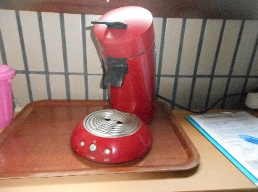
Type:
Serienummer:
Afdeling:
Lokaal/locatie:

Toepasselijke pictogrammen



Handleiding

Voorkomingsmaatregelen
Algemene veiligheids-voorschriften | - Lees aandachtig de handleiding en volg de door de leverancier aanbevolen veiligheids- en onderhoudsrichtlijnen.  - De handleiding en veiligheidsinstructiekaart vormen steeds één geheel.  - Voor ieder gebruik de koffiezetmachine controleren op mogelijke zichtbare gebreken. Bij twijfel het toestel niet opstarten.

Transport | - Schakel het toestel uit en trek de stekker uit het stopcontact.  - Zorg ervoor dat de kabel geen bijkomend gevaar oplevert.

Vóór het gebruik | - Controleer de toestand van het toestel.  - Ga na of de schakelaar op “uit” staat vooraleer de stekker ingeplugd wordt.  - Gebruik geen verlengsnoer of stekkerverdeeldoos, zorg voor een vast geaard stopcontact.

Tijdens het gebruik | - Zorg voor een stabiele werkhouding.  - Het toestel stabiel opstellen en ervoor zorgen dat het niet omvergetrokken kan worden.

Na het gebruik | - Schakel het toestel uit.  - Trek de stekker nooit via de draad uit

Onderhoud en herstelling | - Herstellingen uitsluitend uit te voeren door bevoegd personeel.  - Onderhoud en herstellingen uitsluitend uit te voeren met uitgetrokken stekker.  - Gebruik enkel de vervangonderdelen die door de fabrikant zijn voorgeschreven.  - Voer periodiek de in de gebruikershandleiding vermelde onderhoudsbeurten uit.  - Na het ontkalken van het toestel met een aangepast product, meerdere malen naspoelen met rein water.  - Toestel niet onderdompelen in water.  - Register van onderhoud en herstelling bijhouden.

Visum
Hiërarchische lijn | Preventieadviseur-arbeidsarts | Preventieadviseur
Naam | Naam | Naam

